O zaman
çabalamanın anlamı ne ? (Çaresizliğin öğrenilmesi.)
Zaten ben neyi becerdim ki? (Başarısızlığı tüm
yaşama genelleme)

Düşük benlik saygısı, çaresizlik.
Ben aptalın tekiyim. (Başarısızlıklarımdan tamamen ben sorumluyum.)

Bu kez kötü not aldım.
(Başarısızlığım geçici.)

Bir daha ki sefere
daha çok çalışırım.

Üzgünüm ama halâ değerliyi.
Her alanda başarısız olduğum
anlamına gelmez. (Duruma özgü.)
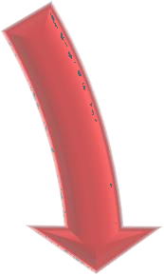

Ben çalışmadım. (Başarısızlığımın nedeni
çalışmamam.)

- Olumsuzluklar üzerine
odaklanmak
- Çevreye olan ilginin azalması
- Sosyal hayatın zayıflaması
- Karar vermekte zorlanma
- Zihin karışıklığı
- Konsantrasyon eksikliği
- Dikkat azalması
- Unutkanlık
- Gelecekle ilgili olumsuz
düşünceler
- Aklımızın sürekli bir şeylerle meşgul olması
ZİHİNSEL BELİRTİLER
- Nefes darlığı
- Ellerde titreme görülmesi,
- Uyku düzeninde bozukluk
- Baş ağrısı
- Çarpıntı
- Mide ağrısı
- Bitkinlik hissi
- Aşırı terleme (ellerde ya da bütün vücutta)
- Tuvalete gitme sıklığının artması
- Ağız ve boğazda kuruluk hissi
- Aşırı yemek yeme ya da iştah kaybı
- Boyun ve sırt ağrılarının ortaya
çıkması
FİZİKSEL BELİRTİLER
- Huzursuzluk ve gerginlik
- Kaygı durumunun artması
- Durgunlaşma ve kayıtsızlık
- Ani öfke patlamaları
- Duygusal hassaslığın artması
- Kişinin kendini yetersiz ve değersiz hissetmesi
- Güven duygusunun azalması
- Alınganlığın artması
DUYGUSAL BELİRTİLER

OLUMLU DÜŞÜNMEK

Kendimize yaptığımız olumsuz konuşmalar veya düşünceler sürekli devam ettikçe
olumlu hale dönüşmesi zorlaşır. Olumsuz düşüncelerimizin farkına varmak ve olumlu düşünmeye çalışmak hem stresi azaltmaya

yardımcıdır hem de sağlıklı kararlar almamızı sağlar.

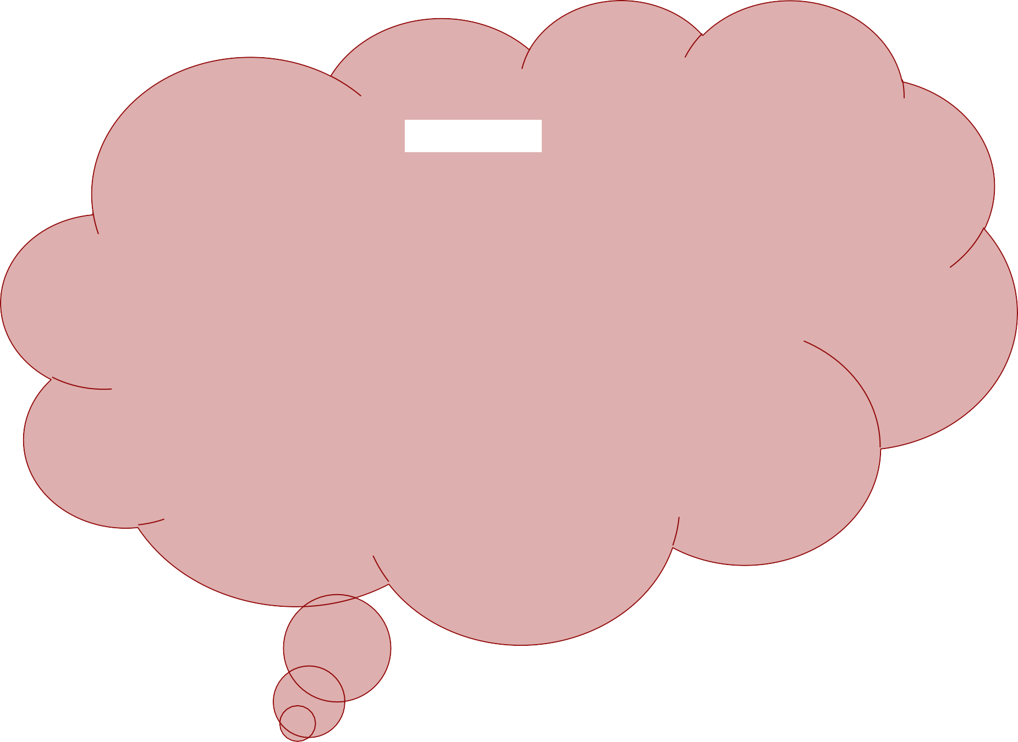

PAYLAŞMAK
Stresli durumlar, insanlar arası ilişkilerden kaynaklanıyorsa, sorunları bu kişilerle paylaşmalıyız. Çocuklarımız arkadaşlarıyla yaşadığı sıkıntılarda müdahale etmeden arkadaşıyla açıkça konuşmaya cesaretlendirerek çözüm sağlamalıyız. Sıkıntıları sürekli içimizde tutmak yerine paylaşmak çoğu zaman rahatlık verir. Çocuklarımız bazen bizimle bazen arkadaşlarıyla sıkıntılarını paylaşabilir.
Önemli olan istediği zaman bizinle paylaşabileceği mesajını
verebilmektir.

SAĞLIKLI BESLENEREK STRESTEN
KORUNMA

Bol bol meyve ve sebze yiyin. Tereyağı ve margarin yerine bitkisel yağları tercih
edin. Az yağlı süt, peynir ve yoğurt tüketin.

Fazla şeker ve tuz tüketmeyin. Hazır gıdalardan kaçının.

BAŞKA KONULARA YOĞUNLAŞMAK

Yaşanan korku, tedirginlik, kızgınlık gibi duygular üzerinde odaklaşmak yerine, elde etmeyi istediğiniz sonuç üzerine
yoğunlaşabiliriz. Sürekli yaşanan olumsuzlukları düşünmek stresi arttırarak daha da olumsuz hale gelecektir.

PROBLEM ÇÖZME TEKNİKLERİ
Problemi saptama, Seçenekleri gözden geçirme, Bir çözüm yolu seçme, Eyleme geçme Sonuçları değerlendirme. Bir hata yapıp, bunu düzeltmeyen kişi, ikinci bir hatayı yapmaktadır. Birinin izinden yürüyerek, en fazla onun kadar ileri gidebilirsiniz. Kimi takip ettiğinize dikkat edin. …vaktini olmayan engelleri aramakla
geçirme… yoktur. Bazıları zekalarını bir işi zorlaştırmak için kullanır, bazıları kolaylaştırmak için… İki insan arasındaki en kısa iletişim
gülümsemektir. Senin için başkalarının ne kadar ağır yük taşıdığını görmezsin. Hata arama, çözüm bul. Henry Ford

SOLUNUM EGZERSİZİ
Gözlerinizi kapatın ve dikkatinizi solunumunuz üzerinde yoğunlaştırın. Burnunuzdan derin bir soluk alıp, ağzınızdan verin. Aldığınız nefesle göğüs kafesinizi değil, karnınızı balon gibi şişirin. Omuz ve boyun kaslarınızı olabildiğince gevşetin. Çok kısa bir zaman içinde gerginliğin vücudunuzdan kayıp

gittiğini fark edeceksiniz.

